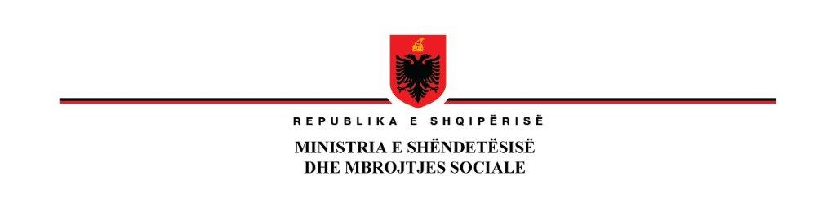

**KËRKESË PËR OFERTE**

**(Marrje me qera ambjent zyre)**

**Tiranë, 24 Dhjetor 2021**

**Projekti “Përmirësimi i Sistemit të Shëndetësisë”**

**Kredia Nr: 8466 AL.**

**ID e projektit: P144688**

Qeveria e Shqipërisë ka marrë një hua dhe një grant prej 32.1 milionë euro (50 milionë USD), një kredi e Bankës Ndërkombëtare për Rindërtim dhe Zhvillim (IBRD) për financimin e Projektit për Përmirësimin e Sistemit Shëndetësor (HSIP). Ministria e Shëndetësisë dhe Mbrojtjes Sociale kërkon të marrë zyra me qera me qëllim akomodimine stafit të projektit.

*Ambjenti duhet të plotësojë kriteret si më poshtë*:

* Ambjenti duhet të jetë bosh (i pamobiluar) dhe të jëtë minimalisht 2+1 me qëllim akomodimin e stafit të PCU;
* Amjenti duhet të garantojë distancë të afërt me MSHMS.

*Agjenica Imobiliare duhet të vendosë në dispozicion të paktën informacionin e mëposhtëm:*

* Adresa e ambjentit shoqëruar me planimetrinë, dhe të dhëna të tjera që agjencia konsideron të nevojshme;

MSHMS fton agjencitë e interesuara të parqesin ofertat e tyre. Kriteri i përzgjedhjes do të jetë çmimi më i ulët i ofruar (pasi oferta të plotësojë kriteret minimale të sipërpërmendura).

Informacione të mëtejshme mund të merren në adresën e mëposhtme gjatë orarit të punës nga ora 08:00 deri në 16:30 (e hënë në të enjte) dhe nga ora 08:00 deri në 14:00 të premten në adresën e mëposhtme. Ofertat duhet të dorëzohen me shkrim në adresën e mëposhtme **deri më datë 29 Dhjetor 2021 ora 16:00.**

**Ministria e Shëndetësisë dhe Mbrojtjes Sociale**

**Adresa:** Rruga e Kavajes, Tirane- Shqiperi

Projekti për Përmirësimin e Sistemit Shëndetësor (HSIP)

Att: Znj. E.HOXHAJ

Koordinatore e Përgjithshme e Projektit HSIP